INTEGRA ESAVI
MANUAL DE USUARIO
Versión 1.0
2025

Tabla de contenido
1. INTRODUCCIÓN 3
1.1. Propósito 3
1.2. Alcance 3
1.3. Glosario 3
2. OBJETIVOS 4
3. Proceso de datos 4
3.1. Configuración de Prerrequisitos y Datos Maestros 4
3.2. Flujo de Captura y Sincronización de Eventos (ESAVI) 5
3.3. Trazabilidad y Auditoría (Módulo Sync) 5
3.4. Ciclo de Procesamiento y Salida de Información 5
4. Arquitectura general de la solución 5
4.1. Vista de contexto 6
4.2. Vista de componentes 6
4.2.1. Componente: integra-esavi-api 6
4.2.2. Componente: integra-esavi-dash 7
4.2.3. Componente: integra-esavi-gaceta 8
4.2.4. Componente: integra-esavi-web 8
5. Tecnologías 9
5.1. Componente: Integra-ESAVI-API (Capa de Servicios y Persistencia) 9
5.2. Componente: Integra-ESAVI-Web (Capa de Presentación Administrativa) 9
5.3. Componente: Integra-ESAVI-Gaceta (Capa de Reportabilidad Técnica) 9
5.4. Componente: Integra-ESAVI-Dash (Capa de Inteligencia de Datos) 10
6. Justificación técnica 10
7. Repositorios 10
8. Firmas 12

INTRODUCCIÓN

Propósito
El propósito del sistema INTEGRA-ESAVI es establecer una plataforma tecnológica unificada para la gestión, integración y análisis de los Eventos Supuestamente Atribuibles a la Vacunación e Inmunización (ESAVI) en Ecuador. El sistema busca automatizar la interoperabilidad entre las fuentes de datos de farmacovigilancia (VigiFlow) y los registros de inmunización (DHIS2), eliminando procesos manuales y reduciendo el riesgo de fragmentación de la información.
A través de una arquitectura basada en microservicios y herramientas de código abierto, el sistema transforma datos crudos en evidencia científica estandarizada bajo normativas internacionales, facilitando una respuesta oportuna ante alertas de seguridad vacunal.

Alcance
INTEGRA-ESAVI abarca el ciclo completo del dato, desde su ingesta hasta su visualización:
- Integración Multifuente: Extracción y consolidación automatizada de datos desde VigiFlow y DHIS2 mediante APIs REST.
- Enriquecimiento de Datos: Cruce de información con sistemas nacionales (PRASS para vacunación, Geosalud para ubicación geográfica) y estándares internacionales de codificación clínica.
- Estandarización: Implementación de los diccionarios MedDRA (terminología médica) y WHODrug (identificación de fármacos/vacunas) para garantizar que los datos sean comparables globalmente.
- Análisis y Reporte: Generación de gacetas epidemiológicas automatizadas y tableros de control interactivos para la vigilancia activa.
- Evolución Programática: Aunque su génesis es la vigilancia de vacunas contra la COVID-19, el sistema está diseñado para integrarse al Esquema Regular de Vacunación del Ministerio de Salud Pública (MSP).

Glosario
ESAVI: | Cualquier situación de salud (signo, síntoma o enfermedad) desfavorable que ocurre tras la inmunización y que no necesariamente tiene una relación causal con la vacuna.
DHIS2 | (District Health Information Software) Plataforma de código abierto utilizada para la gestión de datos de salud y seguimiento de programas de inmunización.
VigiFlow | Sistema de gestión de informes de seguridad de medicamentos de la OMS/Uppsala Monitoring Centre, utilizado por las autoridades regulatorias nacionales.
MedDRA | (Medical Dictionary for Regulatory Activities): Terminología médica estandarizada internacionalmente para clasificar eventos adversos.
WHODrug | El diccionario de referencia global para la identificación de productos medicinales y sustancias activas.
PRASS | Sistema de vigilancia y seguimiento de casos de COVID-19 y vacunación en Ecuador.
API REST | Interfaz de programación de aplicaciones que permite la comunicación entre los componentes del sistema Integra-ESAVI y las fuentes externas.
Tabla 1. Glosario de términos

OBJETIVOS
Objetivo General:
Proporcionar una guía completa y estructurada para la instalación y puesta en producción del Dashboard INTEGRA-ESAVI en entornos AlmaLinux, garantizando la correcta configuración de todos los componentes necesarios para su operación.
Objetivos Específicos:
- Automatizar la ingesta de datos: Establecer los mecanismos técnicos para la extracción, transformación y carga (ETL) de datos provenientes de DHIS2 y VigiFlow mediante el uso de APIs REST, reduciendo la intervención manual en un 100%.
- Garantizar la estandarización semántica: Implementar el mapeo de datos clínicos utilizando los estándares internacionales MedDRA para terminología médica y WHODrug para fármacos, asegurando que la información sea interoperable con organismos internacionales (OMS/OPS).
- Consolidar la integridad de la información: Definir las reglas de negocio y procesos de limpieza para cruzar la información de vacunación (PRASS/DHIS2) con los reportes de eventos adversos (VigiFlow), eliminando duplicidad de registros.
- Automatizar la vigilancia epidemiológica: Proveer una infraestructura técnica que permita la generación automática de la "Gaceta ESAVI" mediante RMarkdown, disminuyendo el tiempo de respuesta entre el análisis de datos y la publicación de informes oficiales.
- Facilitar la visualización interactiva: Desarrollar tableros dinámicos en Shiny que permitan a las autoridades realizar filtros por región (Geosalud), grupos etarios y tipos de vacunas para una toma de decisiones basada en evidencia.

Proceso de datos
La integridad y disponibilidad de la información en el sistema INTEGRA-ESAVI dependen de una estrategia de carga de datos estructurada en tres fases: carga de maestros (prerrequisitos), captura de eventos y procesamiento analítico.

Configuración de Prerrequisitos y Datos Maestros
Para garantizar la estandarización de la información, el sistema mantiene bases de datos precargadas que se actualizan mediante tareas programadas (Cron Jobs) gestionadas por el núcleo del sistema:
- Diccionario WHODrug: Se establece un proceso de sincronización automatizado con una periodicidad diaria, ejecutándose a partir de la medianoche (00:00). Este proceso garantiza la identificación actualizada de sustancias farmacológicas.
- Terminología MedDRA: Dado el ciclo de actualización del estándar internacional, se define una sincronización manual recomendada con una frecuencia semestral (cada 6 meses).
- Catálogos y Homologaciones: Carga y actualización diaria de catálogos institucionales y tablas de homologación de datos para mantener la coherencia entre sistemas.
- Red de Establecimientos: Sincronización diaria con los repositorios nacionales para actualizar la ubicación y codificación de los establecimientos de salud del Ecuador.
- Datos de Vacunación (PRASS): Sincronización diaria de datos agregados provenientes del sistema PRASS, proporcionando el denominador necesario para el análisis de tasas de incidencia.

Flujo de Captura y Sincronización de Eventos (ESAVI)

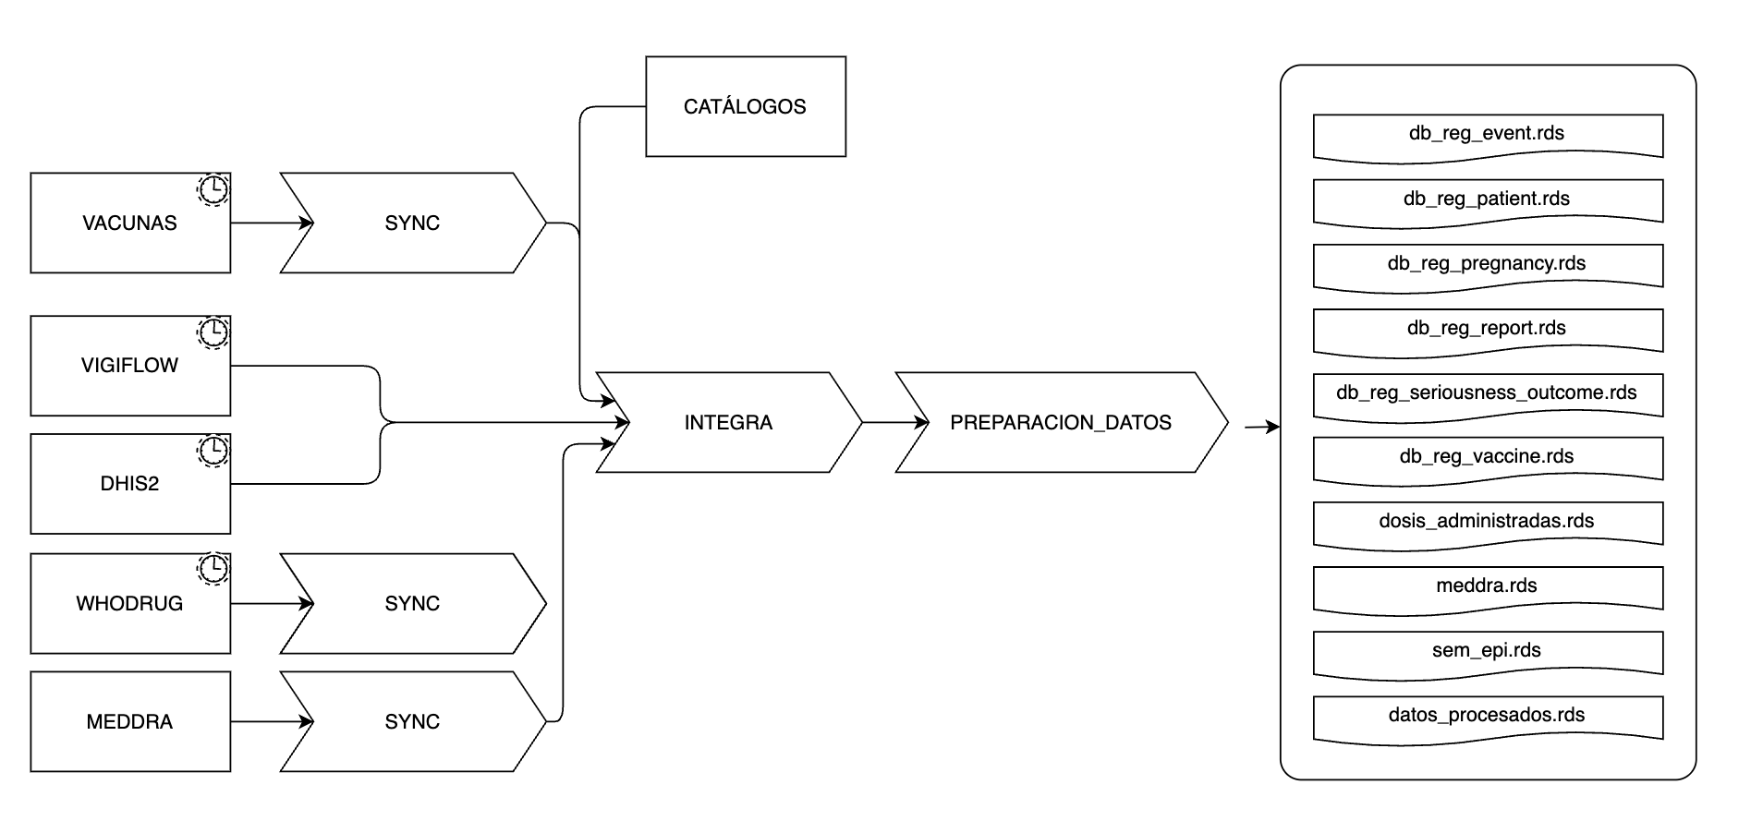
Imagen 1.- Proceso de datos
Una vez validados los prerrequisitos, el sistema procede con la captura de eventos registrados el día anterior, utilizando dos mecanismos diferenciados:
- Integración con VigiFlow: Se implementa una técnica de web scraping automatizada para la extracción de datos del sistema VigiFlow, ante la ausencia de una interfaz de servicios directa.
- Integración con DHIS2: Se realiza mediante el consumo nativo de la API REST de DHIS2, permitiendo una transferencia de datos estructurada y segura.
El procesamiento de estos flujos recae sobre el componente Integra-ESAVI-API, específicamente a través de los módulos especializados integra-dhis2 e integra-vigiflow.

Trazabilidad y Auditoría (Módulo Sync)
Todo proceso de sincronización ya sea de datos maestros o de eventos, debe ser registrado de forma obligatoria en el módulo de historial de sincronización (sync). Este registro almacenará:
- Fecha y hora de ejecución.
- Origen del dato y volumen de registros procesados.
- Estado del proceso (Exitoso/Fallido) y logs de errores para auditoría técnica.

Ciclo de Procesamiento y Salida de Información
Tras la consolidación de los datos en el repositorio central (PostgreSQL), la información es procesada según las siguientes frecuencias:
Salida de Información | Frecuencia | Responsable / Módulo
Gaceta Epidemiológica | Mensual (1 vez al mes) | Integra-ESAVI-Gaceta
Dashboard de Análisis y Decisión | Bajo Demanda | Integra-ESAVI-Dash
Dashboard de Calidad de Datos | Mensual (1 vez al mes) | Integra-ESAVI-Web
Tabla 2.- Frecuencia de procesamientos asincrónicos

Arquitectura general de la solución

Vista de contexto
El sistema se compone de un ecosistema de aplicaciones desacopladas que garantizan escalabilidad y mantenibilidad:
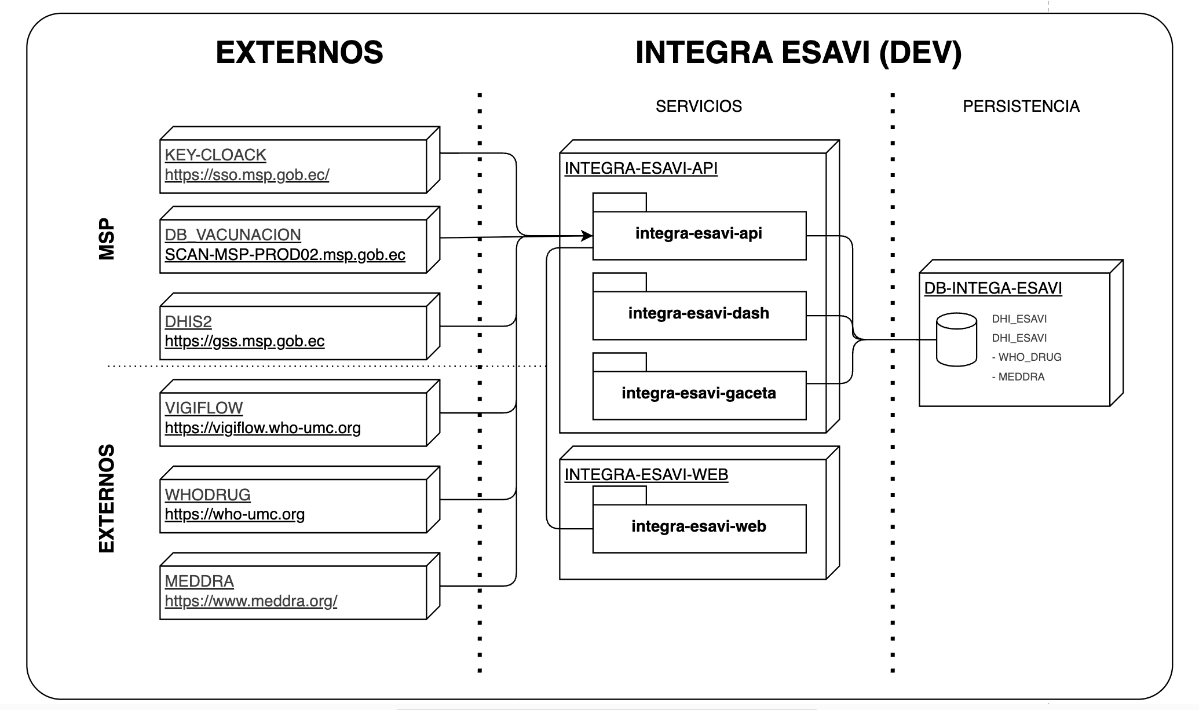
Imagen 2. Diagrama de componentes
- Integra-ESAVI-API (Core): El motor del sistema desarrollado en NestJS. Maneja la lógica de negocio, la conexión con PostgreSQL y los conectores para DHIS2, VigiFlow y la autenticación mediante Keycloak.
- Integra-ESAVI-Web: Interfaz administrativa y operativa desarrollada en React (con ReactAdmin), que consume las APIs para permitir la gestión de registros y monitoreo de la integración.
- Integra-ESAVI-Gaceta: Módulo de análisis estático desarrollado en RMarkdown que automatiza la redacción de informes técnicos mensuales, asegurando precisión epidemiológica.
- Integra-ESAVI-Dash: Dashboard analítico desarrollado en Shiny (R) para la exploración de datos en tiempo real, orientado a la toma de decisiones por parte de las autoridades del MSP.

Vista de componentes

Componente: integra-esavi-api
El proyecto es una API backend desarrollada en NestJS (Node.js + TypeScript), orientada a la integración, procesamiento y gestión de datos de vigilancia epidemiológica, vacunación y farmacovigilancia, con foco en la interoperabilidad y calidad de datos para ESAVI.
Módulo | Descripción Técnica
common | Contiene los elementos transversales reutilizables, como constantes globales, decoradores personalizados de NestJS, excepciones base y DTOs generales.
dataquality | Implementa las reglas de negocio para la validación y limpieza de datos, detectando inconsistencias o duplicidades antes de la persistencia final.
dhis2-integrator | Gestiona la comunicación con la API de DHIS2, incluyendo la autenticación, el mapeo de recursos y la recuperación de datos de inmunización.
integrator | Orquestador principal del flujo ETL. Coordina el orden de ejecución entre las diversas fuentes y gestiona la lógica de integración multivariable.
meddra | Módulo especializado en la gestión del diccionario médico MedDRA, permitiendo la codificación y búsqueda de términos estandarizados de eventos adversos.
pipes | Implementa transformadores y validadores de datos a nivel de ruta (Request), asegurando que la información de entrada cumpla con el esquema esperado.
providers | Gestiona la capa de servicios y repositorios que interactúan con las entidades de la base de datos, sirviendo de puente entre la lógica de negocio y PostgreSQL.
settings | Administra la configuración dinámica del sistema, como variables de entorno, parámetros de conexión y flags de activación de funcionalidades.
utils | Biblioteca de funciones auxiliares para tareas comunes como manipulación de fechas, transformación de strings, cálculos matemáticos y utilitarios de logs.
vacunacion-integrator | Específicamente diseñado para la sincronización de datos de vacunación (PRASS), manejando la ingesta de datos agregados y nominales de dosis.
vigiflow-integrator | Contiene la lógica de web scraping y parsing para extraer y normalizar la información de farmacovigilancia proveniente del portal VigiFlow.
whodrugs | Gestiona el repositorio del diccionario WHODrug, facilitando la identificación precisa de productos medicinales y sustancias activas.
Tabla 3 Componentes integra esavi

Componente: integra-esavi-dash
En proyecto para el análisis de datos está desarrollando en R Shiny, la estructura de carpetas es fundamental para la mantenibilidad de los tableros interactivos.
Módulo | Descripción Técnica
Fuentes de datos | Contiene los scripts de conexión (RPostgres) y las consultas SQL necesarias para extraer la información procesada desde la base de datos central.
datos | Directorio destinado al almacenamiento de archivos temporales, extractos en formato .rds o .csv utilizados para acelerar la carga del dashboard.
docs | Repositorio de documentación técnica del dashboard, manuales de usuario y especificaciones de los indicadores epidemiológicos visualizados.
library | Espacio para funciones personalizadas de R (helpers) encargadas de la lógica de cálculo estadístico y la generación de gráficos complejos.
renv | Directorio del sistema de gestión de dependencias renv. Garantiza que el tablero utilice versiones de librerías de R idénticas en desarrollo y producción.
scripts | Contiene scripts auxiliares para el procesamiento previo de datos (pre-processing) y la automatización de tareas fuera del ciclo de vida de la UI.
Tabla 4.- componentes Dashboard

Componente: integra-esavi-gaceta
El módulo de generación de gacetas utiliza una estructura de proyectos de R diseñada para la generación de informes reproducibles y automatizados.
Módulo / Carpeta | Descripción Técnica
data | Repositorio local para el almacenamiento de conjuntos de datos procesados, archivos intermedios (.RData, .rds) y archivos de configuración para el reporte.
docs | Contiene la documentación técnica del generador, manuales de estilo para los informes y especificaciones de las variables epidemiológicas utilizadas.
funciones | Scripts de R que contienen la lógica de procesamiento estadístico, limpieza de datos y generación de gráficos personalizados para el reporte.
images | Almacena los recursos visuales estáticos necesarios para el informe, como logotipos institucionales del MSP, iconos y diagramas de referencia.
informe_cache | Directorio utilizado por RMarkdown para almacenar los resultados del procesamiento de bloques de código (chunks), optimizando el tiempo de renderizado en ejecuciones sucesivas.
logs | Registro de auditoría del proceso de generación. Almacena trazas de errores y estados de las consultas realizadas a la base de datos PostgreSQL durante la redacción del informe.
output | Directorio de destino para los informes finales generados (PDF o HTML), organizados generalmente por fecha de emisión para el control de versiones de las gacetas.
secciones | Contiene los archivos secundarios de RMarkdown (.Rmd) que componen el informe modularmente (ej: Introducción, Metodología, Análisis de Resultados).
Tabla 5.- Componentes del módulo gaceta

Componente: integra-esavi-web
Módulo / Carpeta | Descripción Técnica
components | Biblioteca de componentes de interfaz de usuario (UI) reutilizables, como botones, tablas de datos de vacunación, modales de confirmación y elementos de visualización de Chart.js.
configuraciones | Centraliza las variables de entorno, configuraciones de temas visuales, y parámetros de conexión con el backend (Integra-ESAVI-API).
contexts | Implementa la gestión de estado global de la aplicación mediante la API de Context de React. Se utiliza principalmente para manejar el estado de autenticación y preferencias del usuario.
dataProviders | Capa de abstracción que adapta las respuestas de la API REST del sistema a los componentes de React Admin, facilitando la comunicación con los endpoints de DHIS2 y VigiFlow.
layout | Define la estructura visual base de la aplicación, incluyendo la barra de navegación superior, el menú lateral de gestión y el pie de página institucional.
misc | Archivos misceláneos que incluyen tipos de datos estáticos, recursos multimedia pequeños y archivos de soporte que no encajan en otras categorías.
pages | Contiene las vistas completas de la aplicación, como el panel de control (Dashboard), la gestión de catálogos, el historial de sincronización y los formularios de calidad de datos.
tags | Implementa etiquetas personalizadas o micro-componentes de estado para categorizar rápidamente eventos ESAVI (ej: Gravedad, Tipo de Vacuna, Estado de Validación).
utils | Funciones de ayuda para el formateo de fechas epidemiológicas, validaciones de formularios con Formik, y transformadores de datos para la visualización de gráficos.
Tabla 6. Módulos de proyecto app-integra-esavi

Tecnologías
La arquitectura de INTEGRA-ESAVI se fundamenta en un ecosistema de tecnologías Open Source de alta madurez, seleccionadas bajo criterios de escalabilidad, seguridad de datos de salud y capacidad analítica avanzada. A continuación, se detalla la justificación técnica de cada componente:

Componente: Integra-ESAVI-API (Capa de Servicios y Persistencia)
La elección de NestJS como framework de backend responde a la necesidad de una arquitectura robusta y mantenible.
- Modularidad y Escalabilidad: Al emplear una arquitectura basada en módulos, el sistema permite segregar la lógica de integración externa (VigiFlow, DHIS2) de la lógica de negocio interna.
- Consistencia de Datos: El uso de TypeScript y TypeORM garantiza un tipado fuerte, minimizando errores en el manejo de registros clínicos sensibles.
- Interoperabilidad: La implementación de controladores REST bajo el estándar OpenAPI (Swagger) asegura que la comunicación con sistemas del Ministerio de Salud Pública (MSP) sea transparente y documentada.
- Soporte de Estándares: Facilita la implementación de servicios para la validación de diccionarios internacionales como MedDRA y WHODrug, permitiendo una normalización de datos en tiempo real.

Componente: Integra-ESAVI-Web (Capa de Presentación Administrativa)
Para la interfaz de gestión, se ha seleccionado React junto con un conjunto de librerías especializadas.
- Eficiencia en el Desarrollo: El uso de ReactAdmin permite desplegar interfaces de gestión de catálogos y parametrización de forma ágil, manteniendo altos estándares de experiencia de usuario (UX).
- Seguridad Centralizada: La integración nativa con Keycloak mediante protocolos OpenID Connect (OIDC) garantiza que el acceso a la plataforma esté alineado con las políticas de identidad institucional.
- Calidad de Datos: La librería Formik permite gestionar formularios complejos de validación epidemiológica, asegurando que la información de los "providers" y el historial de sincronización cumpla con las reglas de negocio antes de su persistencia.

Componente: Integra-ESAVI-Gaceta (Capa de Reportabilidad Técnica)
La generación de informes técnicos se delega a RMarkdown debido a sus capacidades científicas.
- Reproducibilidad: A diferencia de los procesadores de texto convencionales, RMarkdown integra el código de análisis con la redacción, asegurando que los datos presentados en las gacetas de vacunación (COVID-19 y Esquema Regular) sean trazables y exactos.
- Automatización: Permite la generación masiva de documentos PDF/HTML con conexión directa a la base de datos PostgreSQL, optimizando los tiempos de respuesta de las autoridades sanitarias.

Componente: Integra-ESAVI-Dash (Capa de Inteligencia de Datos)
Para la visualización dinámica y toma de decisiones, se ha optado por Shiny (R).
- Capacidad Analítica: Shiny permite ejecutar funciones estadísticas avanzadas de R directamente sobre los datos de salud, proporcionando una profundidad de análisis que las herramientas de BI tradicionales no alcanzan.
- Interactividad en Tiempo Real: Facilita a las autoridades la exploración de datos georreferenciados (Geosalud) y tendencias de vacunación (PRASS), permitiendo una vigilancia activa de los eventos adversos.

Justificación técnica
La selección de estas tecnologías se basa en tres pilares estratégicos para el contexto de Ecuador:
- Soberanía Tecnológica (Open Source): Al utilizar tecnologías de código abierto (React, NestJS, R, PostgreSQL), el Ministerio de Salud Pública no depende de licencias costosas de terceros, permitiendo una inversión enfocada en la mejora continua del sistema y no en el pago de software propietario.
- Especialización de Herramientas: Se divide el sistema en dos mundos: Desarrollo de Software (NestJS/React) para la gestión y captura de datos, y Ciencia de Datos (R/Shiny) para el análisis. Esta separación asegura que los analistas epidemiológicos trabajen en herramientas diseñadas para estadísticas, mientras los desarrolladores aseguran la estabilidad de la plataforma.
- Seguridad y Estándares de Salud: La integración nativa con Keycloak garantiza el cumplimiento de normativas de protección de datos sensibles, mientras que el backend está diseñado específicamente para cumplir con los estándares MedDRA y WHODrug, asegurando que Ecuador hable el "idioma técnico" de la OMS y la OPS.

Repositorios
Las soluciones desarrolladas se encuentran en el repositorio de GITLAB del ministerio de salud pública del ecuador.
Proyecto | Repositorio | Rama
Api-integra-esavi | https://git.msp.gob.ec/OPS/api-integra-esavi | dev_ops
App-integra-esavi | https://git.msp.gob.ec/OPS/app-integra-esavi | dev_ops
Dash-integra-esavi | https://git.msp.gob.ec/OPS/dashboard | dev_ops
Gaceta-integra-esavi | https://git.msp.gob.ec/OPS/app-integra-esavi | dev_ops
Tabla 7
Nota: a la fecha los desarrollos se encuentran en la rama, el proyecto gaceta-integra-esavi, forma parte de la solución api-integra-esavi

Firmas
Elaborado por: | Revisado por:
__________________________  Rolando Vinicio Casigña Parra | __________________________  --

